**某集团**

**主数据系统解决方案**

——仪器设备类数据清理计划

版本号：V3.2

**文档信息**

|  |  |
| --- | --- |
| 标题 | 仪器设备类数据清理方案 |
| 创建日期 |  |
| 创建者 |  |
| 文档目前版本 |  |

**文档状态记录**

| **日期** | **版本号** | **姓名** | **机构/职务** | **文档状态** |
| --- | --- | --- | --- | --- |
|  |  |  |  |  |
|  |  |  |  |  |
|  |  |  |  |  |
|  |  |  |  |  |
|  |  |  |  |  |
|  |  |  |  |  |
|  |  |  |  |  |
|  |  |  |  |  |
|  |  |  |  |  |
|  |  |  |  |  |
|  |  |  |  |  |

**目 录**

第一章 概要 4

1.1 文档结构 4

1.2 编写目的 4

1.3 适用范围 4

1.4 术语 4

第二章 申报及审核标准规范 5

2.1 各属性分类规则 5

2.2 申报及审核规则 5

2.3 各属性填报说明 6

2.3.1 通用名 6

2.3.2 厂家 6

2.3.3 规格型号 7

2.3.4 最小包装单位 8

2.3.5 注册号 10

2.3.6 生产国 10

2.3.7 大类 14

2.3.8 小类 14

2.3.9 进口、合资、国产分类 16

2.3.10自产、贴牌、外产分类 16

2.3.11海关码 17

第三章 数据清理流程 17

3.1 清理工作划分 17

3.2 清理流程 18

**3.2.1** 清理规则： 18

**3.2.2** 清理工作任务分解表： 19

# 第一章 概要

## 文档结构

本解决方案详细说明集团仪器设备类数据清理的功能需求和数据清理方案，内容如下：

第一章内容为概要，概述本文档的编写目的适用范围、术语和文档结构。

第二章内容为仪器设备类数据的申报和审核标准规范。

第三章内容为仪器设备类数据清理的工作划分和数据清理流程。

## 编写目的

为了完成某集团仪器设备类数据清理的建设目标，使具体需求落地，匹配相应的解决方案，编写本文档。为某集团仪器设备类数据清理的开发和实施工作提供依据。

新主数据的信息兼顾科学性和可操作性，兼顾运营管理要求和业务习惯。清理人员、申报人员和审核人员，要充分理解老数据与新主数据之间，在编码和信息及分类等理论上的不同点及其反映出的特征差异。

对老数据的清理，仅是清理工作的目的之一，更重要的，是希望通过清理，确定并推广落实新的规范。

## 适用范围

本解决方案适用于某集团仪器设备类数据清理的开发和实施工作。

## 术语

|  |  |
| --- | --- |
| 词汇 | 与本文相关描述 |
| 基本信息 | 主数据主要信息，包含唯一性属性信息及其他信息 |
| 共享分类信息 | 对主数据分类进行明确的划分，为运营统计及子公司数据共享服务 |
| 运营信息 | 各子公司运营属性 |
| 唯一性属性 | 多个属性信息的组合作为判断主数据唯一性的条件 |
| 药监局网 | 国家食品药品监督管理局（以下简称药监局）网站，http://www.sfda.gov.cn/WS01/CL0001/ |
| 医疗器械注册证 | 药监局签发 |
| 注册号 | 药监局批准并在网站公布的注册号 |
| 说明书 | 包装中所附产品说明书 |

图表 1：术语解释

# 第二章 申报及审核标准规范

## 各属性分类规则

**1、基本信息：**

由唯一性和正确性属性两部分属性组成，其中：

唯一性由通用名、厂家组成；

正确性属性包括：生产国、注册号、规格型号、最小包装单位。

**2、共享分类信息：**

由集团属性、药监局属性和其他属性组成，其中：

集团属性包括：大类、小类、进口/合资/国产、自产/贴牌/外产；

药监局属性暂无

其他属性包括：海关码

**3、运营信息：**

各公司运营属性，作为扩展属性。

## 申报及审核规则

**申报人：**必须严格按照填报说明录入数据信息。其中唯一性是必输项，共享分类信息按照下面填报说明严格录入，所有信息均不能为空，如无信息录“无”；

**审核人：**必须严格按照填报说明核实申报人录入的信息。

## 各属性填报说明

### 2.3.1 通用名

通用名录入规则：除汉字及特殊符号外，其他字符在英文半角状态下录入。

1、有注册号的：

对申报人的要求：按医疗器械注册证录入；

对审核人的要求：要在药监局网站上通过注册号核实通用名的正确性。

2、无注册号的：

对申报人的要求：按说明书录入，并传真说明书至审核人；

对审核人的要求：要根据通用名和厂家在药监局网站上首先核实是否有注册号，确实无注册号按说明书审核。

药监局网截图如下：

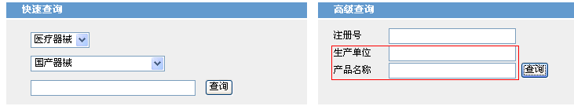

### 2.3.2 厂家

厂家录入规则：录入生产厂家全称，无需携带国别信息，除汉字及特殊符号外，其他字符在英文半角状态下录入，生产商有中文名称的录入中文名称。

对申报人的要求：录入参考顺序为医疗器械注册证、药监局网、说明书；

对审核人的要求：审核参考顺序为首先参考药监局网，其次按说明书审核。

药监局网截图如下：

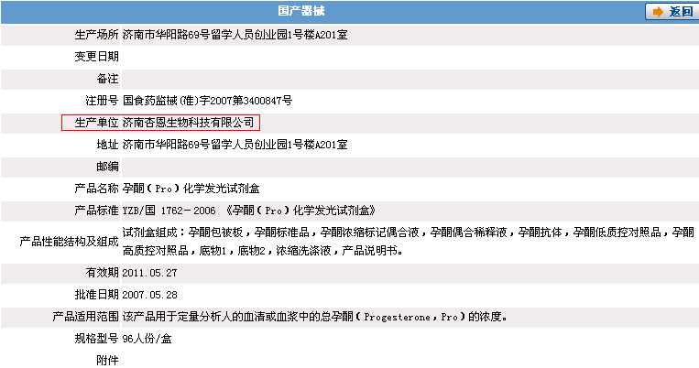

### 2.3.3 规格型号

规格/型号录入规则：除汉字及特殊符号外，其他字符在英文半角状态下录入。

对申报人的要求：录入参考顺序为医疗器械注册证、药监局网、说明书；

对审核人的要求：审核参考顺序为首先参考药监局网，其次按说明书审核。

药监局网截图如下：

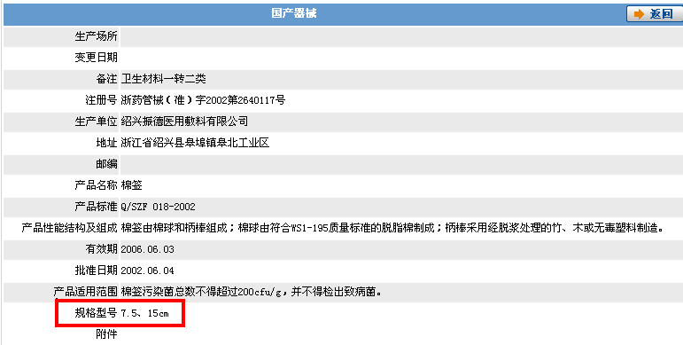

### 2.3.4 最小包装单位

最小包装单位的录入规则：指最小零售单位，通用名相同的情况下，只能有一个最小包装单位。

对申报人的要求：按最小零售单位选择最小包装单位；

对审核人的要求：按照下表进行核实。

暂定选择信息为：

|  |  |
| --- | --- |
| **中文名称** | **英文名称** |
| 千克 | Kg |
| 千块 |  |
| 平方米 | m² |
| 件 |  |
| 个 |  |
| 克 | G |
| 克拉 |  |
| 把 |  |
| 片 |  |
| 套 |  |
| 台 |  |
| 千瓦 | Kw |
| 盘 |  |
| 张 |  |
| 辆 |  |
| 架 |  |
| 艘 |  |
| 只 |  |
| 枝 |  |
| 座 |  |
| 副 |  |
| 根 |  |
| 百个 |  |
| 双 |  |
| 米 | m |
| 支 |  |
| 幅 |  |

### 2.3.5 注册号

注册号录入规则：按照药监局注册号进行填写；

A 输入“产品注册号”必须填写完整。

B中间的括号必须在英文半角状态下录入，两旁不要输入空格。举例——正确输入：“国食药监械(进)字2009第2542209号(更)”。

C 强调对于一些医疗器械产品的配件，因没有产品的注册登记表（即没有“注册号”），录入“无”。

1、有注册号的：

对申报人的要求：按医疗器械注册证录入；

对审核人的要求：审核人要在药监局网站上根据申报人录入的注册号核实正确性

2、无注册号的：

对申报人的要求：录入“无”；

对审核人的要求：审核人要根据通用名和厂家在药监局网站上核实是否有注册号，其次按说明书审核。

药监局网截图如下：



### 2.3.6 生产国

生产国的录入规则：生产国是选择项，严格按注册证选择生产国；无注册证的按说明书选择生产国。如果同一个厂家同一产品在不同国家生产时，以该厂家所在国为准。

对申报人的要求：选择参考顺序为医疗器械注册证、药监局网、说明书；

对审核人的要求：审核参考顺序为首先参考药监局网，其次按说明书审核。

生产国选择信息为：

|  |  |  |  |  |  |  |  |
| --- | --- | --- | --- | --- | --- | --- | --- |
| **国别名称** | **国别简称** | **国别名称** | **国别简称** | **国别名称** | **国别简称** | **国别名称** | **国别简称** |
| 阿富汗 | AF | 塞舌尔 | SC | 葡萄牙 | PT | 卢森堡 | LU |
| 孟加拉国 | BD | 哥斯达尼加 | CR | 阿尔巴尼亚 | AL | 希腊 | GR |
| 文莱 | BN | 克罗地亚 | HR | 奥地利 | AT | 西班牙 | ES |
| 柬埔寨 | KH | 巴林 | BH | 芬兰 | FI | 安道尔 | AD |
| 朝鲜 | KP | 不丹 | BT | 匈牙利 | HU | 保加利亚 | BG |
| 印度 | IN | 缅甸 | MM | 列支敦士登 | LI | 直布罗陀 | GI |
| 伊朗 | IR | 塞浦路斯 | CY | 摩纳哥 | MC | 冰岛 | IS |
| 以色列 | IL | 中国香港 | HK | 波兰 | PL | 马耳他 | MT |
| 约旦 | JO | 印度尼西亚 | ID | 圣马力诺 | SM | 挪威 | NO |
| 老挝 | LA | 伊拉克 | IQ | 瑞士 | CH | 罗马尼亚 | RO |
| 中国澳门 | MO | 日本 | JP | 拉托维亚 | LV | 瑞典 | SE |
| 马尔代夫 | MV | 科威特 | KW | 格鲁吉亚 | GE | 爱沙尼亚 | EE |
| 尼泊尔 | NP | 黎巴嫩 | LB | 阿塞拜疆 | AZ | 立陶宛 | LT |
| 巴基斯坦 | PK | 马来西亚 | MY | 哈萨克 | KZ | 亚美尼亚 | AM |
| 菲律宾 | PH | 蒙古 | MN | 摩尔多瓦 | MD | 白俄罗斯 | BY |
| 沙特阿拉伯 | SA | 阿曼 | OM | 塔吉克 | TJ | 吉尔吉斯 | KG |
| 韩国 | KR | 巴勒斯坦 | PS | 乌克兰 | UA | 俄罗斯 | RU |
| 叙利亚 | SY | 卡塔尔 | QA | 南斯拉夫联盟共和国 | YU | 土库曼 | TM |
| 土耳其 | TR | 新加坡 | SG | 捷克共和国 | CZ | 乌兹别克 | UZ |
| 也门共和国 | YE | 斯里兰卡 | LK | 前南斯拉夫马其顿共和国 | MK | 斯洛文尼亚共和国 | SI |
| 中国 | CN | 泰国 | TH | 安提瓜 | AG | 斯洛伐克共和国 | SK |
| 阿尔及利亚 | DZ | 阿拉伯酋长国 | AE | 阿鲁巴岛 | AW | 波斯尼亚-黑塞哥维那 | BA |
| 贝宁 | BJ | 越南 | VN | 巴巴多斯 | BB | 阿根廷 | AR |
| 布隆迪 | BI | 中国台湾省 | TW | 玻利维亚 | BO | 巴哈马 | BS |
| 佛得角 | CV | 安哥拉 | AO | 巴西 | BR | 伯利兹 | BZ |
| 乍得 | TD | 博茨瓦纳 | BW | 哥伦比亚 | CO | 博内尔 |  |
| 刚果 | CG | 喀麦隆 | CM | 古巴 | CU | 开曼群岛 | KY |
| 埃及 | EG | 中菲 | CF | 多米尼加 | DO | 多米尼加 | DM |
| 埃塞俄比亚 | ET | 科摩罗 | KM | 法属圭亚那 | GF | 库腊索岛 |  |
| 冈比亚 | GM | 吉布提 | DJ | 瓜德罗普 | GP | 厄瓜多尔 | EC |
| 几内亚 | GN | 赤道几内亚 | GQ | 圭亚那 | GY | 格林纳达 | GD |
| 科特迪瓦 | CI | 加蓬 | GA | 洪都拉斯 | HN | 危地马拉 | GT |
| 利比里亚 | LR | 加纳 | GH | 马提尼克 | MQ | 海地 | HT |
| 马达加斯加 | MG | 几内亚比绍 | GW | 蒙特塞拉特 | MS | 牙买加 | JM |
| 马里 | ML | 肯尼亚 | KE | 巴拿马 | PA | 墨西哥 | MX |
| 毛里求斯 | MU | 利比亚 | LY | 秘鲁 | PE | 尼加拉瓜 | NI |
| 莫桑比克 | MZ | 马拉维 | MW | 圣卢西亚 | LC | 巴拉圭 | PY |
| 尼日尔 | NR | 毛里塔尼亚 | MR | 萨尔瓦多 | SV | 波多黎各 | PR |
| 卢旺达 | RW | 摩洛哥 | MA | 特立-巴哥 | TT | 圣文格林纳 | VC |
| 塞内加尔 | SN | 纳米比亚 | NA | 乌拉圭 | UY | 苏里南 | SR |
| 索马里 | SO | 留尼汪 | RE | 英属维尔京 | VG | 特克-凯科 | TC |
| 西撒哈拉 | EH | 圣多和普林 | ST | 加拿大 | CA | 委内瑞拉 | VE |
| 坦桑尼亚 | TZ | 塞拉里昂 | SL | 格陵兰 | GL | 圣其茨尼维 | KN |
| 突尼斯 | TN | 南非 | ZA | 澳大利亚 | AU | 美国 | US |
| 布基拉法索 | BF | 苏丹 | SD | 斐济 | FJ | 百慕大 | BM |
| 赞比亚 | ZM | 多哥 | TG | 新喀里多尼 | NC | 库克群岛 | FJ |
| 斯威士兰 | SZ | 乌干达 | UG | 新西兰 | NZ | 瑙鲁 | NR |
| 比利时 | BE | 津巴布韦 | ZM | 巴布亚新几 | PG | 瓦努阿图 | VU |
| 丹麦 | DK | 莱索托 | LS | 所罗门群岛 | SB | 诺福克岛 | NF |
| 得意志联邦共和国 | DE | 厄立特里亚 | ER | 萨摩亚 | WS | 汤加 | TO |
| 意大利 | IT | 英国 | GB | 图瓦卢 | TV | 基里巴斯 | KI |
| 荷兰 | NL | 法国 | FR | 马绍尔群岛共和国 | MH | 密克罗尼西亚联邦 | FM |
| 尼日利亚 | NG | 智利 | CL | 爱尔兰 | IE | 德国 | DE |

药监局网站截图如下：

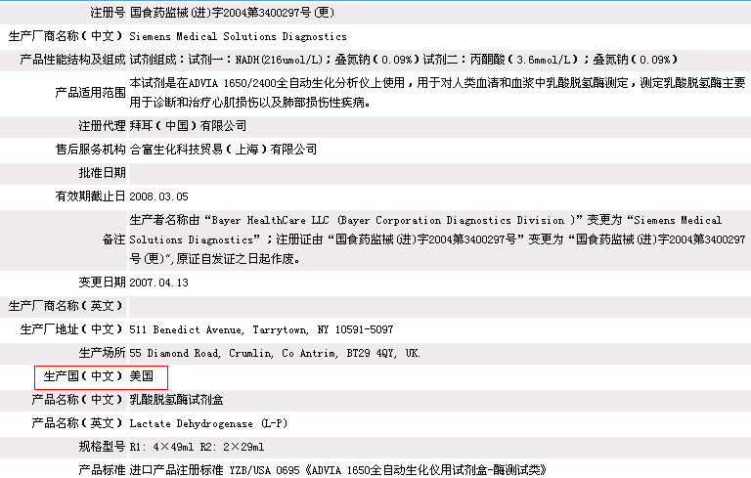

### 2.3.7 大类

大类录入规则：大类分为两类，主数据中的大类是选择项。

对申报人的要求：正确选择大类；

对审核人的要求：审核申报人大类选择的正确性。

大类选择信息为：

1类：医疗器械

2类：非医疗器械

### 2.3.8 小类

小类录入规则：主数据中的小类是选择项。

对申报人的要求：正确选择小类；

对审核人的要求：审核申报人小类选择的正确性。

小类选择信息为：

|  |  |
| --- | --- |
| **大类** | **小类** |
| 医疗器械 | 放射科仪器设备、器材、用品 |
| 内科诊断、治疗仪器设备、器具 |
| 检验科仪器设备、器具 |
| 病理科仪器设备、器具 |
| 手术室仪器设备、器械、器具 |
| 注射穿刺、输液、输血器械 |
| 矫形、骨科器械、器具 |
| 口腔（牙）科仪器设备、器具 |
| 眼科仪器设备、器械、器具 |
| 耳、鼻、喉科仪器设备、器械、器具 |
| 儿科、妇产科、计生器械和用品 |
| 中医科仪器设备、器械 |
| 消毒灭菌设备、器具 |
| 理疗、康复美容设备、用具 |
| 药剂科仪器设备调剂、制剂 |
| 病房、医院通用通用设备、器材 |
| 医用陶瓷、搪瓷制品 |
| 玻璃制品 |
| 医用材料 |
| 保健用品 |
| 其他医疗器械、器材 |
| 兽医专用设备、器械 |
| 非医疗器械 | 仪器、设备、装置 |
| 器具、器皿 |
| 其他 |

### 2.3.9 进口、合资、国产分类

进口、合资、国产分类录入规则：主数据中的进口、合资、国产分类是选择项。

对申报人的要求：正确选择进口、合资、国产分类；

对审核人的要求：审核申报人进口、合资、国产分类选择的正确性。

进口、合资、国产分类选择信息为：

|  |  |  |
| --- | --- | --- |
| **序号** | **名称** | **定义** |
| 1 | 进口货品 | 国外生产厂家生产制造的货品。 |
| 2 | 合资货品 | 国内的中外合资或外方独资企业生产制造的货品。 |
| 3 | 国产货品 | 国内生产厂家生产制造的货品。 |

### 2.3.10自产、贴牌、外产分类

自产、贴牌、外产分类的录入规则：主数据中自产、贴牌、外产分类是选择项。

对申报人的要求：正确选择自产、贴牌、外产分类；

对审核人的要求：审核申报人自产、贴牌、外产分类选择的正确性。

自产、贴牌、外产分类选择信息为：

|  |  |  |
| --- | --- | --- |
| **序号** | **名称** | **定义** |
| 1 | 自产货品 | 集团内生产厂家生产制造的货品 |
| 2 | 贴牌货品 | 集团内的企业委托贴牌（OEM）生产的货品 |
| 3 | 外产货品 | 集团外厂家生产制造的货品，不包括为集团内企业OEM的产品 |

### 2.3.11海关码

对申报人的要求：按《中华人民共和国海关进出口税则》录入，没有填“无”；

对审核人的要求：根据《中华人民共和国海关进出口税则》审核申报人员录入的正确性。

非医疗类的三个小类，对应于海关编码的前2位的关系

|  |  |
| --- | --- |
| 分类 | 海关码 |
| 仪器设备装置 | 84、85、86、87、88、89、90、91、92 |
| 器具器皿 | 39、40、68、69、70、71、72、73、74、75、76、77、78、79、80、81、82、83、94、95、96 |
| 其他 | 其他属于非医疗机械，且无法归入前两类的商品 |

例如：某商品的海关编码为：90160000… 则应归入“仪器设备装置”小类

# 数据清理流程



## 清理工作划分

1. 按人员数据进行划分。
2. 参与“数据清理”工作的人员，应该由以下角色组成：

1） 用友项目组成员

提供清理工具、修订新规范、更新数据结构和程序、整理新规范下，审 核与申报的操作说明。

1. 集团总公司项目组成员

协调各公司人员，整体把控数据清理方案。

1. 申报的审核人员

通过清理工作，要求审核人员能重点理解、掌握新规范。

4）业务经理或优秀业务员

掌握老数据的分类和正确性，并且根据业务习惯，对新规范的易操作 性提出建议，能够按照最终形成的规范，做到正确申报。

根据当前的运营管理要求，把握新规范下，字段属性的选择。

5） IT人员

发挥IT操作技能的优势，分析IT实现层面、业务操作层面、运营管理层面等的多方需求、促进不同角色间的理解。

## 清理流程

### 清理规则：

1、最小包装单位的核实方式：核实难度较大，以当前记录为准

2、规格型号的核实方式：药监局网站上国产设备的规格一般都为空，以当前记录为准

3、通用名、厂商重复的记录，注册证号不同：

A、注册证号在药监局网站上查不到的，按注册号的序号判断新旧，保留新注册证号的记录。

B、注册证号在药监局网站上都能查到的，按有效时间，保留新的记录。

4、没有注册证号，国别的的核实方式：从厂家的名称主观判断

5、进口合资国产的核实方式：以当前记录为准

6、归为医疗器械的记录没有注册证号，通过通用名、厂家到药监局网站查询，若查询不到填写为 “暂缺”。

### 清理工作任务分解表：

|  |  |  |  |  |  |
| --- | --- | --- | --- | --- | --- |
| **任务** | **任务内容** | **用友方** | **用户方** | **估计时间（天）** | **交付成果** |
| 1 | 整理新旧大小类对照关系，形成《仪器设备新旧大小类对照关系表》 |  | 科器、器械 | 1 | 《仪器设备新旧大小类对照关系表》 |
| 2 | 根据《仪器设备新旧大小类对照关系表》进行系统数据后台处理 | 姚广/袁挺勤 |  | 1 | 新旧大小类转换后台处理 |
| 3 | 统计出《大小类数据量分析表》 | 姚广/袁挺勤 |  | 0.5 | 《大小类数据量分析表》 |
| 4 | 根据《大小类数据量分析表》进行清理工作任务划分，提交《数据清理分工表》 | 赵丽/李婧 |  | 0.5 | 《数据清理分工表》 |
| 5 | 进行全角字符筛选，形成《全角字符替换确认表》 | 姚广/袁挺勤 |  | 0.5 | 《全角字符替换确认表》 |
| 6 | 确认《全角字符替换确认表》 |  | 任东 | 1 | 《全角字符替换确认表》 |
| 7 | 根据《全角字符替换确认表》进行系统数据后台处理 | 姚广/袁挺勤 |  | 1 | 后台处理全角、半角转换 |
| 8 | 根据《数据清理分工表》以及系统中现有数据，生成对应数据清理用Excel文件 | 姚广/赵丽/李婧 |  | 0.5 | 用Excel分工 |
| 9 | 根据数据清理方案对科器、器械人员进行仪器设备类数据清理培训 | 赵丽/李婧/姚广 | 科器、器械 | 0.5 | 《清理方案培训》 |
| 10 | 依照清理规则分工进行数据清理，根据清理数据的心得和对数据编码理解进行讨论，制定属性分类 | 赵丽/李婧/姚广 | 科器、器械、任东 | 0.5 |  |
| 11 | 依照讨论的属性分类规则，分工进行数据排重，完成后提交Excel文件 |  | 科器、器械 | 0.5 | 《数据清理》 |
| 12 | 基于排重后提交的Execl文档数据，合并到模板中，进行新数据分配 | 姚广/赵丽 |  | 0.5 | 《数据分配》 |
| 13 | 根据清理数据的经验，和数据清理过程中遇到的问题进行讨论，整理出数据清理规则 | 赵丽/姚广 | 科器、器械 |  | 《数据清理规则》 |
| 14 | 根据数据分工和数据清理规则，核对药监局网站进行数据清理，完成后提交Excel文件 | 赵丽 | 科器、器械、任东、孔德乐 | 1 | 《数据清理》 |
| 15 | 将清理过的Excel文件导入到系统中，替换原有数据 | 姚广 |  | 1 | 《数据导入》 |
| 16 | 所有参加数据清理人员根据清理经验，整理、完善数据清理方案 | 姚广/赵丽 | 科器、器械、任东、孔德乐 |  | 《数据清理方案》 |
| 17 | 基于清理过的数据，提交《重复记录分析表》 | 姚广/袁挺勤 |  | 0.5 |  |
| 18 | 基于《重复记录分析表》，确认重复记录处理方式，并进行数据调整 | 姚广/袁挺勤 | 任东 | 0.5 |  |
| 19 | 对标记为删除数据但和保留数据无法对应的信息，进行软件进行排查 | 姚广 |  | 1 |  |
| 20 | 对保留数据进行确认 |  | 科器、器械 | 1 | 《清理后数据》 |



说明： 表示需要手工完成；表示系统可以自动完成。

（全文完）

确认签字：

客户方项目负责人： 用友方项目负责人：

**__________________________ __________________________**

日期： 日期：